BESTILLINGSSJEMA GRASMYR BALLKLUBB
NB! Prisene kan variere litt

Shorts Strømper
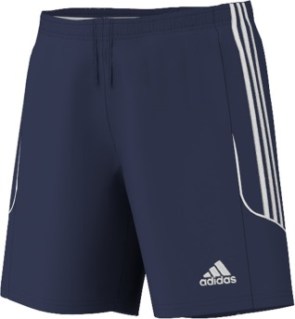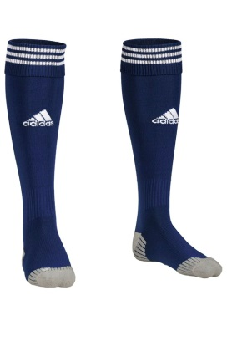
Art nr. Z21572 i str s-xxl Art nr: X20993 i str 27-48
Pris: 200 -20 % = kr 160,- Pris: 120-20 % = kr 96,-

Antall:_____ Antall:_______

Str.:________ Str.:_________

Korte ermer Lange ermer
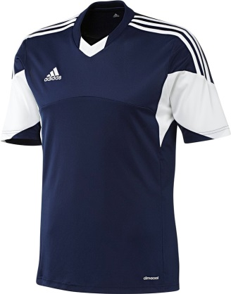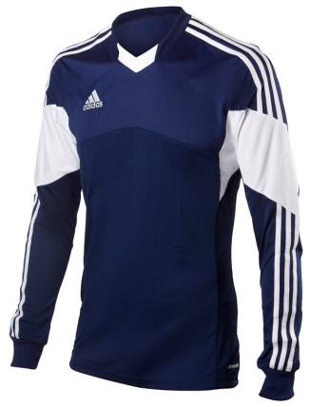
Art. nr: Z20254 i str xxs-xxl Art.nr: Z20259 i str xxs-xxl
Pris 300 -20 % = kr 250,- Pris 350 -20 % = kr 295,-

Antall:______ Antall:______

Str:________ Str:________

Pris på trykk

Navn på rygg: kr 80,- Navn bestiller:_________________
Tall på rygg kr 50,-
Små tall kr 25,- Telefonnummer:________________
Små bokstaver kr 20,- pr bokstav

Navn på rygg ______________________________

Tall på rygg ______________

Telefon nummer:_______________________

